**Лабораторная работа 8. Графический метод решения оптимизационных задач**

**Цель работы:** Освоить решение задач графическим методом.

1. Строим область допустимых решений, т.е. решаем графически систему неравенств. Для этого строим каждую прямую и определяем полуплоскости, заданные неравенствами (полуплоскости обозначаем штрихом).

Строим

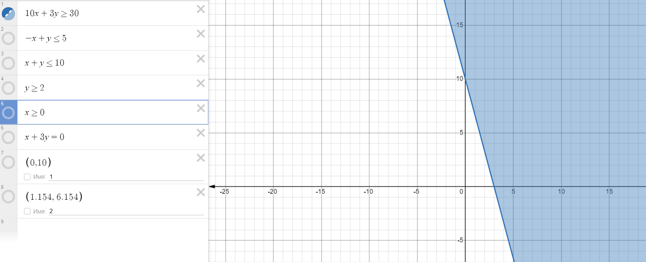

Строим

Строим

Строим

Строим

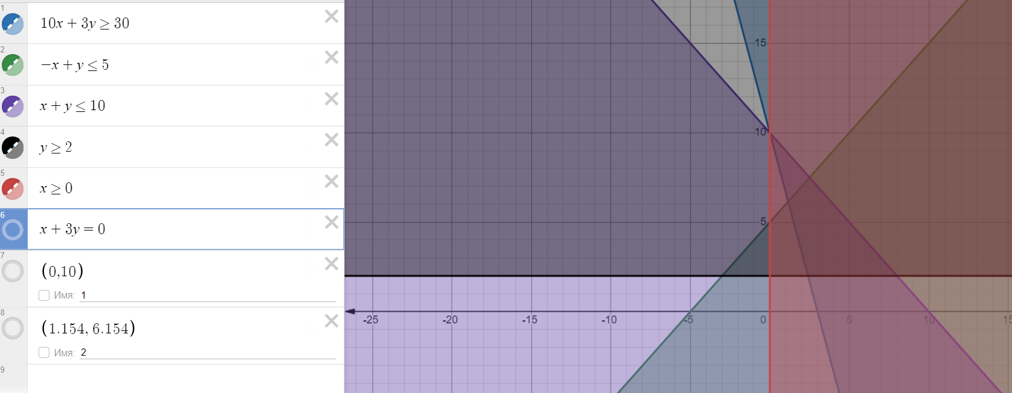



Закрашенная область лежит на пересечении всех полуплоскостей и будет нашей областью допустимых решений

1. Строим прямую, соответствующую задаче, или целевой функции, приравненной к нулю. Область допустимых решений может представлять бесконечное множество. Поэтому ищем max и min в области ограничений, если это возможно.

Строим прямую

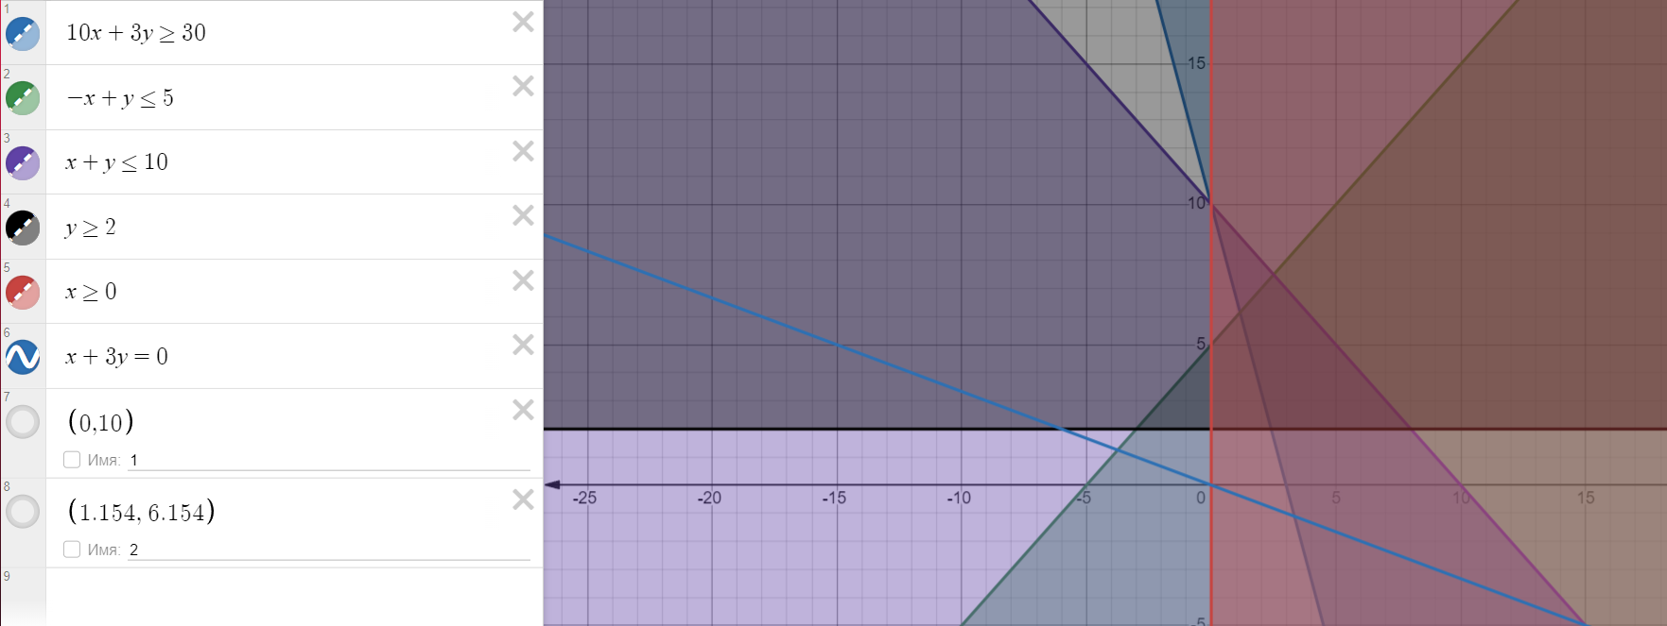

Наши min и max будут равны значению пересечения прямой с точками 2 и 1 соответственно

Точка 1 это точка пересечения прямой с осью Y следовательно координаты точки будут (0, 10)

Точка 2 это точка пересечения прямых и следовательно координаты точки будут решением системы уравнений

*Уравнением прямой будет*

*Zmin = b =*

*Zmax = b = =*